Agastache (gewoon) / dropplant  Smaak: drop.  Verwerking: rauw, eventueel kort verwarmen.  Gebruik: het blad gebruiken in salade, fruitsalade, als thee, in potpourri. | 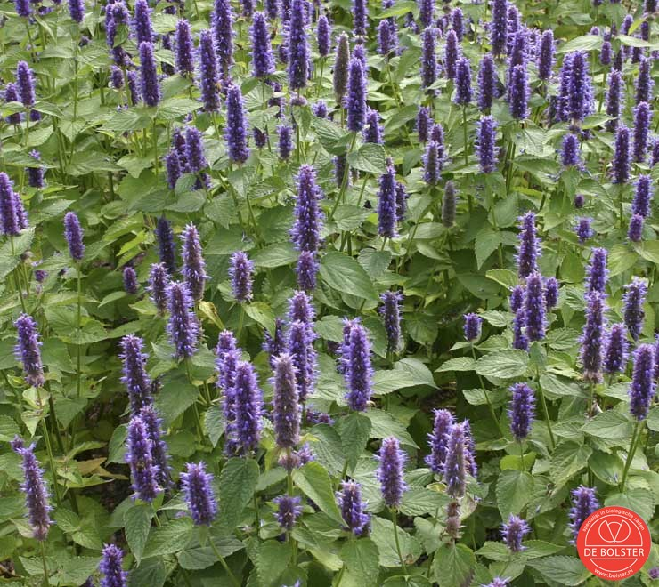
Agastache, Mexicaanse  Smaak: drop, eucalyptus.  Verwerking: rauw, eventueel kort verwarmen.  Gebruik: het blad gebruiken in salade, fruitsalade, als thee, in potpourri. | 
Basilicum, Genovese  Smaak: vrij uitgesproken kruidig, zoet en pittig.  Verwerking: rauw, eventueel kort verwarmen.  Gebruik: het blad gebruiken in Italiaanse gerechten, bij tomaten, in pasta, als pesto, op boterham kaas. | 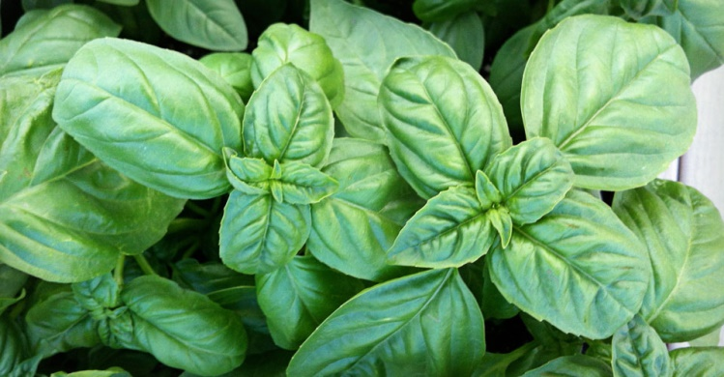
Basilicum, kaneel-  Smaak: zoet, kaneelachtig met vleugje munt.  Verwerking: rauw, eventueel kort verwarmen.  Gebruik: blad gebruiken als thee, in desserts, fruitsalades en appelmoes, bij roerbakken, in curry, als garnering. | 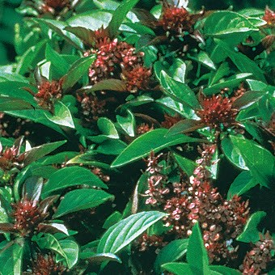
Basilicum, Kemangi (citroen-)  Smaak: citroen.  Verwerking: rauw, eventueel kort verwarmen.  Gebruik: het blad gebruiken bij vlees, vis en groentegerechten en in de Indonesische keuken, als smaakversterker in kruidenthee. | 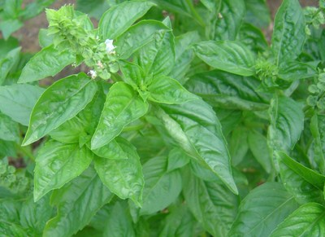
Basilicum, Thaise  Smaak: anijsachtig, tussen basilicum en dragon in.  Verwerking: rauw, eventueel kort verwarmen.  Gebruik: het blad gebruiken in Thaise en Vietnamese gerechten zoals curry, eier- en kipgerechten. | 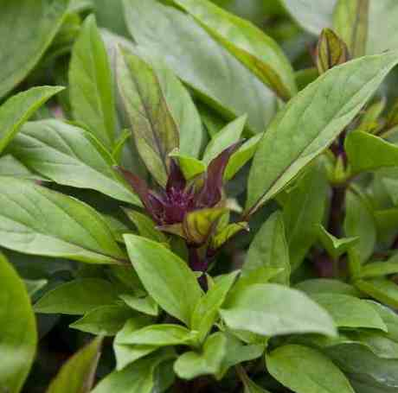
Bieslook  Smaak: milde uiensmaak.  Verwerking: rauw, eventueel kort verwarmen.  Gebruik: de hele stengel en de bloem is te gebruiken, in salade, dressing, vlees- en visgerechten, als garnering; over pasta of stamppot strooien. | 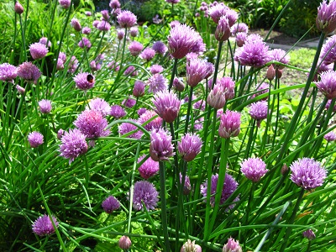
Bonenkruid  Smaak: kruidig, peperachtig.  Verwerking: rauw of mee bereiden.  Gebruik: gebruik jonge takjes met blad bij alle peulvruchten, in soep, goulash, komkommersalade, als onderdeel van Provençaalse kruiden. | 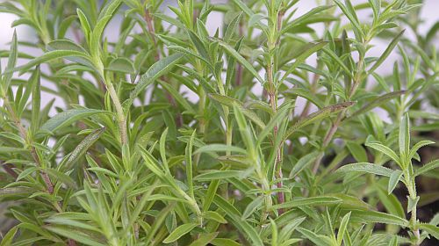
Chinese bieslook  Smaak: pittig, knoflooksmaak.  Verwerking: rauw of kort geblancheerd.  Gebruik: het platte blad en de bloem gebruiken in Chinese gerechten, salade, eiergerechten; over pasta, stamppot of op boterham strooien. | 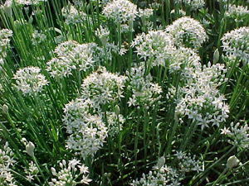
Citroenkruid  Smaak: zoetig met een vleugje citroen; ruikt sterker dan het smaakt.  Verwerking: rauw.  Gebruik: het blad gebruiken in kruidenazijn, salade, soep en gevogelte. | 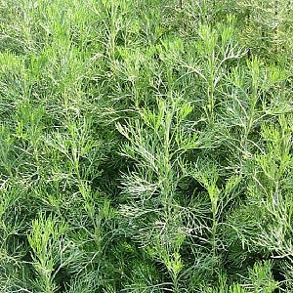
Citroenmelisse  Smaak: sterk citroenachtig.  Verwerking: rauw.  Gebruik: het blad gebruiken in (fruit-) salade, bij vis- en kipgerechten, in de Griekse keuken, in mayonaise en kruidenthee. | 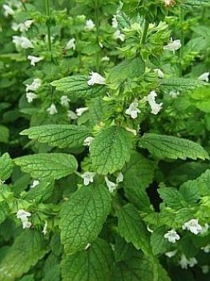
Colakruid  Smaak: ruikt naar cola met citroen, smaakt een beetje bitter.  Verwerking: rauw.  Gebruik: jonge topjes gebruiken in kwark, ijs en yoghurt, salade, vlees, gevogelte, sauzen en als thee. | 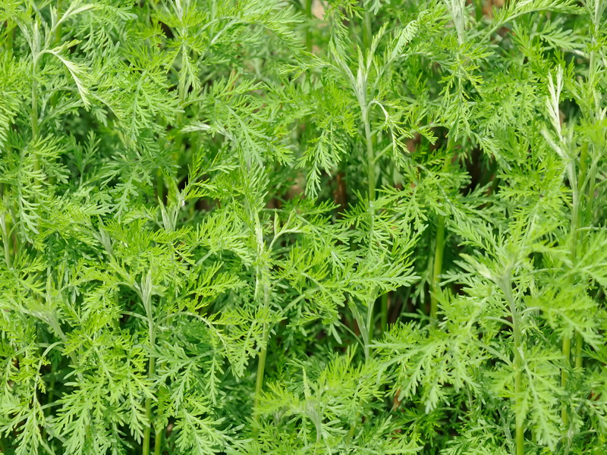
Dille  Smaak: fris, zoet, sterk van smaak.  Verwerking: rauw, eventueel kort verwarmen.  Gebruik: bladeren, bloemen en zachte takjes gebruiken in soep, rauwkost, bij vis, bij wecken/inleggen, als thee, in kruidenazijn. | 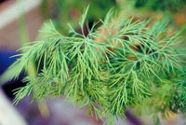
Dragon, Franse  Smaak: bitterzoet en anijsachtig.  Verwerking: rauw of mee bereiden.  Gebruik: het blad gebruiken in salade, Bearnaise- en andere sauzen, vlees- en visgerechten (met name tonijn), bij ijs. | 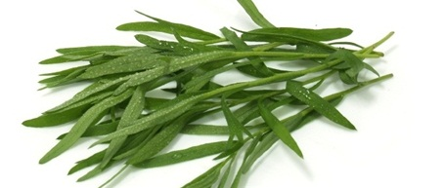
Dragon, Mexicaanse  Smaak: anijsachtig.  Verwerking: rauw of mee bereiden.  Gebruik: het blad gebruiken in salade, als thee, bij vlees- en visgerechten. | 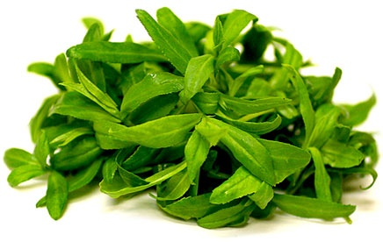
Goudsbloem  Smaak: licht scherp, een beetje bitter.  Verwerking: rauw.  Gebruik: de hele bloem of de bloemblaadjes gebruiken in salade, voor de kleuring van gele rijst (ipv saffraan), als thee of als crème of lotion voor medicinale doeleinden (calendula is antiseptisch en bloedstelpend). | 
Kervel  Smaak: lichte anijssmaak.  Verwerking: kort meekoken.  Gebruik: het blad gebruiken in salade, kervelsoep, aspergesoep, bij lamsvlees. | 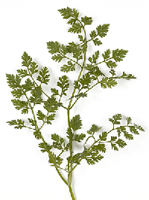
Koriander  Smaak: blad: fris, vrij overheersend; zaad: zachter; wortel: scherp.  Verwerking: zaad meekoken of roosteren, plant rauw gebruiken of kort verwarmen.  Gebruik: Bij quinoa, granaatappel en vis, in mediterrane en Aziatische gerechten. Gemalen zaad is het Indische kruid ketoembar. | 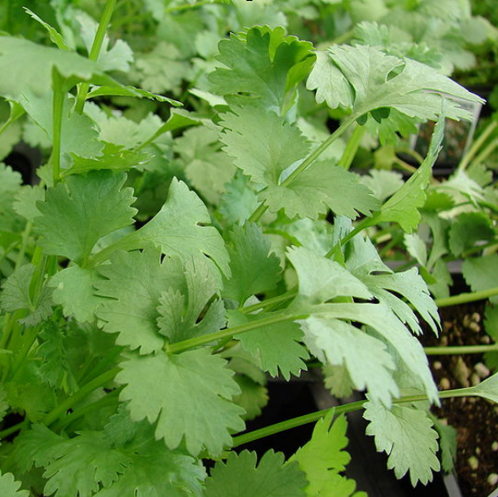
Lavendel  Smaak: bloemig, sterk van smaak.  Verwerking: rauw, eventueel kort verwarmen.  Gebruik: bloemen gebruiken in desserts, koekjes, salades en in thee. Het blad zuinig gebruiken in groentesoep en salades. | 
Munt, basilicum-  Smaak: sterke basilicumsmaak met vleugje munt.  Verwerking: rauw, eventueel kort verwarmen.  Gebruik: blad en bloem gebruiken in kruidenthee, bij Mediterrane, Italiaanse, en Franse keuken. In desserts, bij ijs en in zomerdranken. | 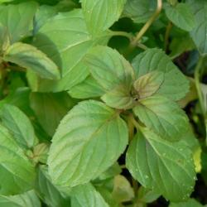
Munt, chocolade-  Smaak: sterke muntsmaak met vleugje chocolade (“after eight”).  Verwerking: rauw, eventueel kort verwarmen.  Gebruik: blad, stengel en bloem gebruiken in kruidenthee, in desserts (Dame Blanche), vruchtenbowl, kruidenthee en salades. | 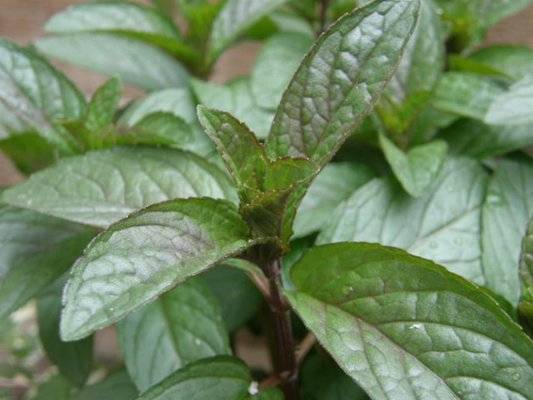
Munt, Marokkaanse  Smaak: de meest frisse munt.  Verwerking: rauw, eventueel kort verwarmen.  Gebruik: blad gebruiken als muntthee, bij groenten, vleesgerechten, vis, desserts, rauwkost, sauzen, als garnering, in cocktails zoals capariña en mojito. | 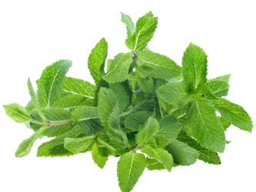
Oost-Indische kers  Smaak: bloem: pittig; blad: mosterdachtig, licht bitter.  Verwerking: rauw of kort geblancheerd.  Gebruik: bloem en blaadjes gebruiken in salades, bij groenten en als garnering. | 
Oregano (gewoon)  Smaak: pittige, kruidige smaak.  Verwerking: rauw of mee bereiden.  Gebruik: blad en bloem gebruiken in Italiaanse en Griekse gerechten met o.a. tomaat, pasta, courgette, kip. Op een boterham met kaas. Als onderdeel van Provençaalse kruiden. | 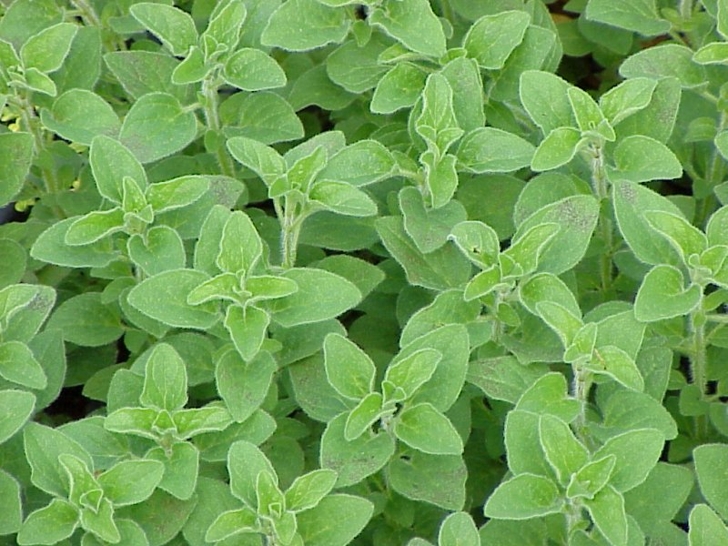
Oregano hot & spicy  Smaak: extra pittige, kruidige smaak.  Verwerking: rauw of mee bereiden.  Gebruik: blad en bloem gebruiken in Italiaanse en Griekse gerechten met o.a. tomaat, pasta, courgette, kip. Op een boterham met kaas. | 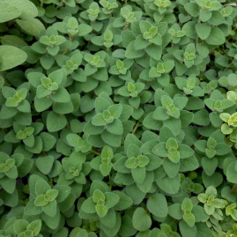
Pimpernel  Smaak: komkommer, pittig, beetje nootachtig.  Verwerking: rauw, eventueel kort verwarmen.  Gebruik: blad gebruiken in salades, door zachte kaas of boter, bij wild en zomerse drankjes. In combinatie met dragon en rozemarijn. Als pimpernel-stamppotje. | 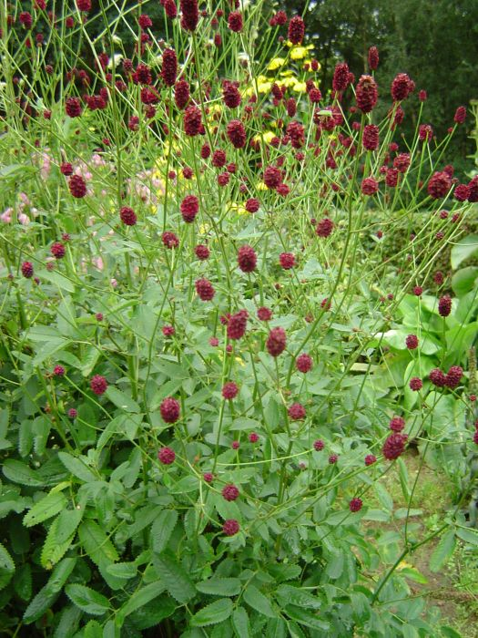
Peterselie, platte  Smaak: fris kruidig, sterker van smaak dan krulpeterselie.  Verwerking: rauw of mee bereiden.  Gebruik: blad en stengel gebruiken in salades en pikante gerechten, bouquet garni, vlees- en visgerechten, bij groentes, zuivel, eieren, als garnering. De wortel heeft een extra pittige maak. | 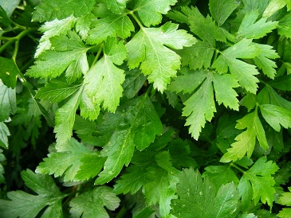
Rozemarijn  Smaak: sterke smaak, zoet en harsachtig, lijkt wat op salie, aromatische geur.  Verwerking: rauw of mee bereiden.  Gebruik: naaldjes en bloemen gebruiken bij aardappelen, pasta, eiergerechten, in brood en bij sterke smaken zoals lamsvlees en wild. Als onderdeel van Provençaalse kruiden. | 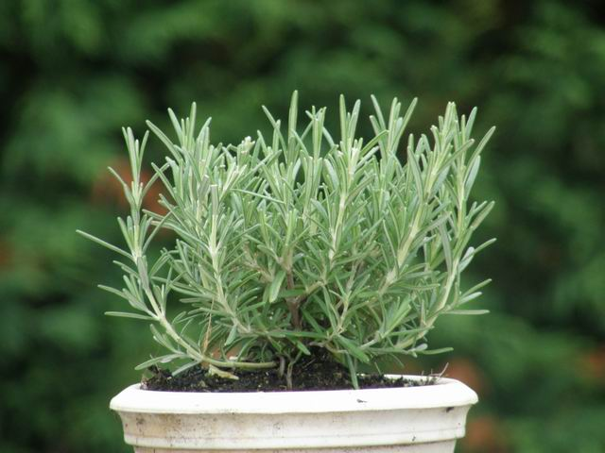
Rucola  Smaak: pittige, nootachtige smaak.  Verwerking: rauw of kort stoven.  Gebruik: blad en bloem gebruiken in salade, zomerstamppotje, op boterham, als garnering. Over pizza strooien. | 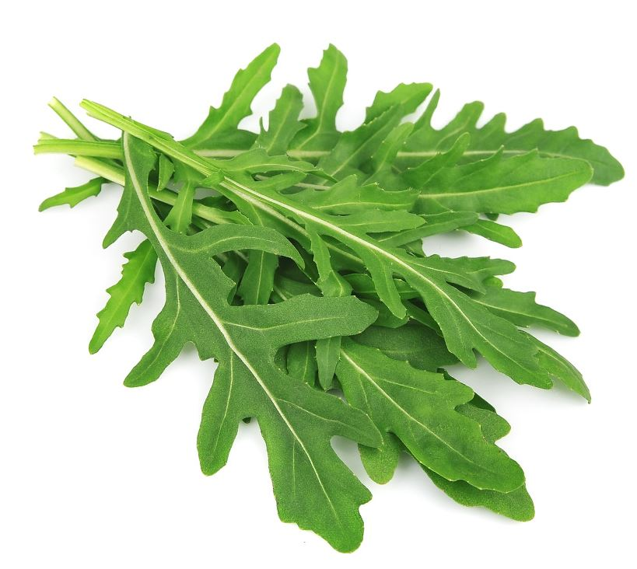
Salie (gewoon)  Smaak: sterk mediterraan, kamferachtig.  Verwerking: rauw of mee bereiden, of kort frituren.  Gebruik: blad gebruiken bij vette vis, vleesgerechten, groenteschotels, Italiaanse gerechten, als decoratie. Heerlijk in combinatie met parmaham. | 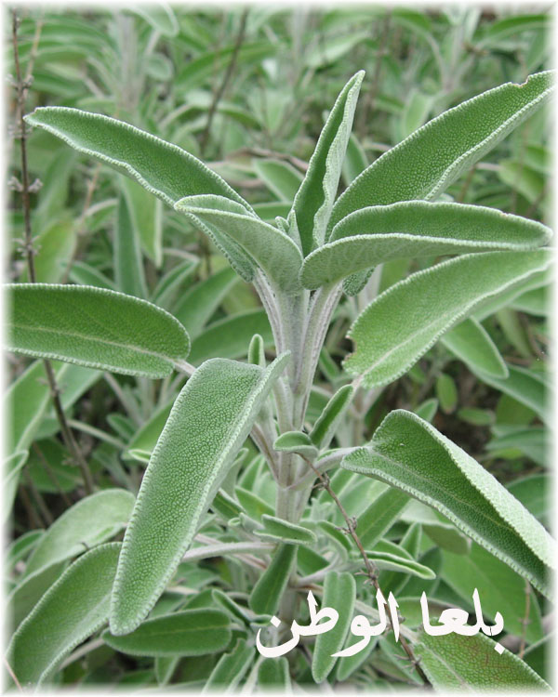
Salie, honingmeloen-  Smaak: smaak naar honingmeloen met klein vleugje salie.  Verwerking: rauw.  Gebruik: bloem en jong blad gebruiken in salade of dessert, zomerdranken, kruidenthee, als garnering. | 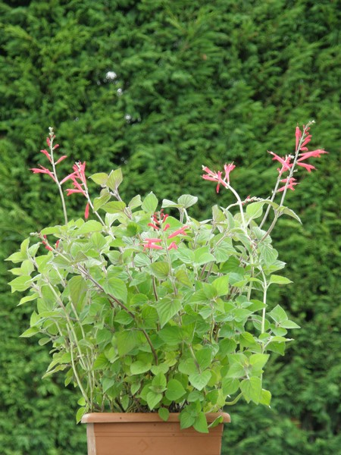
Snijselderij  Smaak: sterke peterselie-achtige smaak.  Verwerking: rauw of kort mee bereiden.  Gebruik: blad gebruiken in Chinese en Griekse gerechten, in salade, stamppot, groentesoep, bij mosselen en roomkaas. | 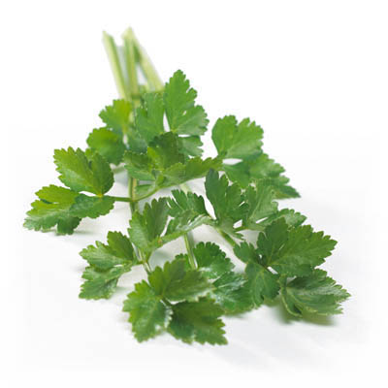
Tijm (gewoon)  Smaak: volle, pittige, kruidnagelachtige smaak.  Verwerking: rauw of mee bereiden, wordt sterker van smaak bij bereiden.  Gebruik: blad en bloem gebruiken in vleesgerechten, soep, stoof- en ovenschotels, vis, dressing, garnering, in wijnazijn. Als onderdeel van Provençaalse kruiden. | 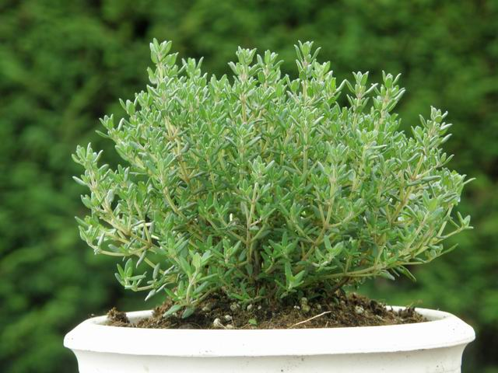
Tijm, bergsteen-  Smaak: pittig, muntachtig met vleugje tijm, licht bitter.  Verwerking: rauw of mee bereiden.  Gebruik: blad en bloem gebruiken in Italiaanse gerechten, bij groenten en vooral champignons, in stoofschotels, bij aardappels, vis en in kruidenboter. | 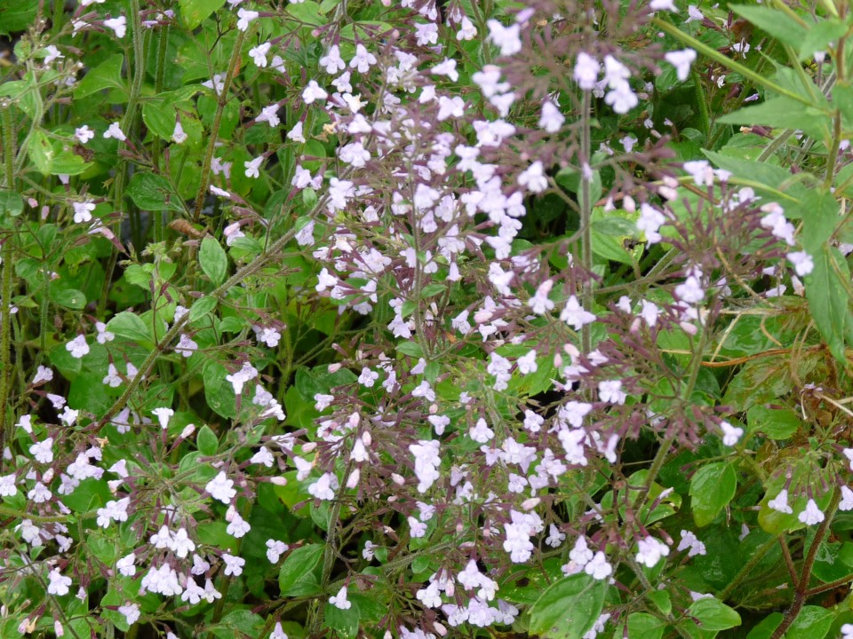
Tijm, citroen-  Smaak: tijm met citroen.  Verwerking: rauw of mee bereiden, wordt sterker van smaak bij bereiden.  Gebruik: blad en bloem gebruiken bij lams- en varkensvlees, gegrilde vis, eiergerechten, barbecue, soep, stoof- en ovenschotels, groenten en in kruidenthee. | 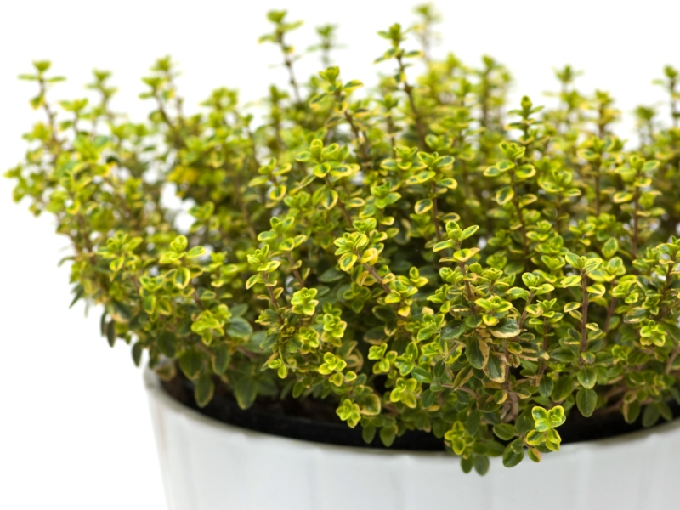
Tijm, sinaasappel-  Smaak: tijm met sinaasappel.  Verwerking: rauw of mee bereiden, wordt sterker van smaak bij bereiden.  Gebruik: blad en bloem gebruiken bij wild, crêpes Suzette, eiergerechten, barbecue, pizza en in mediterrane gerechten. | 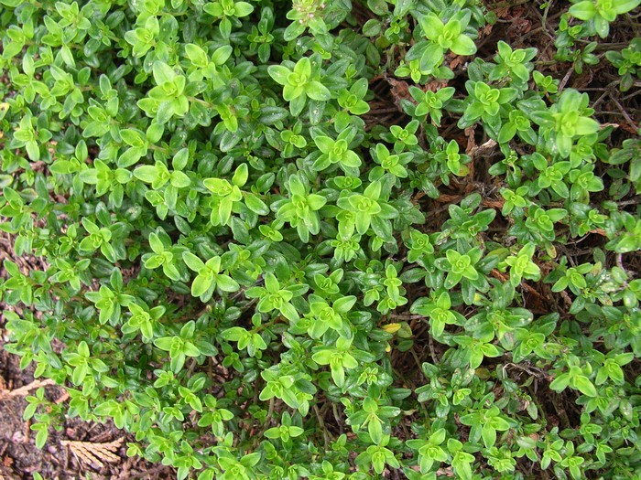
Venkelbloem  Smaak: anijsachtig.  Verwerking: rauw, eventueel kort verwarmen.  Gebruik: bloem gebruiken in salade of als garnering. | 